**权利要求书**

1.一种连铸中间包工作层涂料，其特征在于，该工作层涂料由如下组分按如下质量份组成：

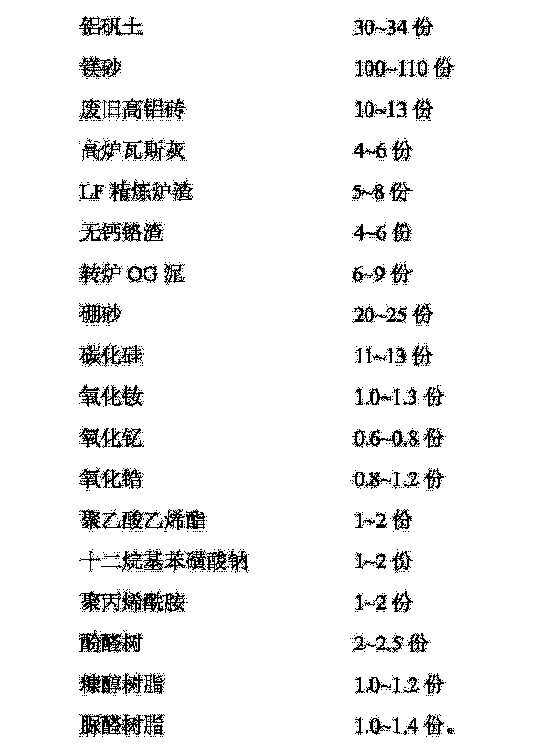

2.根据权利要求1所述的一种连铸中间包工作层涂料，其特征在于：该工作层涂料由如 下组分按如下质量份组成：铝矾土32份、镁砂105份、废旧高铝砖11份、高炉瓦斯灰5份、 LF精炼炉渣6份、无钙铬渣5份、转炉OG泥8份、硼砂23份、碳化硅12份、氧化钕1.2 份、氧化钇0.7份、氧化锆0.9份、聚乙酸乙烯酯1.5份、十二烷基苯磺酸钠1.6份、聚丙烯 酰胺1.4份、酚醛树脂2.3份、糠醇树脂1.1份、脲醛树脂1.3份。

3.根据权利要求1或2所述的一种连铸中间包工作层涂料，其特征在于：该工作层涂料 由如下组分按如下质量份组成：铝矾土34份、镁砂100份、废旧高铝砖13份、高炉瓦斯灰 4份、LF精炼炉渣8份、无钙铬渣4份、转炉OG泥9份、硼砂20份、碳化硅13份、氧化 钕1.0份、氧化钇0.8份、氧化锆0.8份、聚乙酸乙烯酯2份、十二烷基苯磺酸钠1份、聚丙 烯酰胺2份、酚醛树脂2份、糠醇树脂1.2份、脲醛树脂1.0份。

4.根据权利要求2或3所述的一种连铸中间包工作层涂料，其特征在于：该工作层涂料 由如下组分按如下质量份组成：铝矾土30份、镁砂110份、废旧高铝砖10份、高炉瓦斯灰 6份、LF精炼炉渣5份、无钙铬渣6份、转炉OG泥6份、硼砂25份、碳化硅11份、氧化 钕1.3份、氧化钇0.6份、氧化锆1.2份、聚乙酸乙烯酯1份、十二烷基苯磺酸钠2份、聚丙 烯酰胺1份、酚醛树脂2.5份、糠醇树脂1.0份、脲醛树脂1.4份。